Отчет по проведенной Неделе русского языка.
График Недели русского языка и литературы
№№  пп | Мероприятия | Сроки  проведения | Ответственные  исполнители
1. | Конкурс сочинений среди учащихся 8-11 классов «Лучший урок письма». Номинация «Моя любимая книга» | Декабрь 2019г. | Учителя русского языка и литературы.
2. | Конкурс плакатов «Загадочное русское слово», «Литературная газета». | Ноябрь 27.11.2019г. | Габибуллаева Л. М.
3. | Конкурс чтецов « Ты одна мне несказанный свет!» | Ноябрь 28.11.2019г. | Расулова Г.Р
4. | Выставка книг «Книга о войне. Книга на войне» | Ноябрь  28.11.2019г. | Расулова Г.Р.
5. | Открытый брейн-ринг по русскому языку в 6 «б» классе «Знатоки русского языка» | Ноябрь  29.11.2019г. | Расулова Г.Р.
6 | Открытый урок в 6 «а» «Писатели и поэты о родной природе» | Декабрь  19.12.19 г. | Закарьяева З.Ш
7 | Республиканский конкурс инсценировок среди учащихся « Что за чудо эти басни!» | Декабрь  14.12.19 г. | Магомедова П.Г.
8 | Открытый урок» в 7 «б» классе «Все о причастии» | Декабрь  18.12.2019г. | Курачева С.М.
9 | Открытый урок по родной литературе в 8 классе  «Аврская сноха» | Декабрь  19.12.2019г. | Магомедова П.А.
10 | Открытый урокв 6 классе  « Имена существительные» | Декабрь  13.12.2019г | Габибуллаева Л.М.
11 | Открытыйурок в 5 классе «Одушевленные имена существительные» | Декабрь  19.12.2019г | Абдулаева Б.А.
12 | Как написать итоговое сочинение в 2019 году: четыре секрета успеха.Итоговое сочинение. | 26.11.19 г.  4.12.19г. | Алиева П.Р.

Открытие Недели русского языка

Цель предметной Недели русского языка и литературы:
– повышение интереса учеников к русскому языку и литературе, формирование познавательной активности, расширение кругозора.
Задачи:
- Повышение интереса учащихся к учебной деятельности, к познанию действительности и самого себя, а также выработке самодисциплины и самоорганизации.
- Оценка влияния Недели на развитие интереса учеников к изучаемым предметам.
- Помощь учителям и ученикам в раскрытии своего творческого потенциала.

Животворящий, полный разума русский язык (Слайд 1)
1-й ведущий:
«Тот, кто жизнью живет настоящей,
Кто к поэзии с детства привык,
Вечно верует в животворящий,
Полный разума русский язык» (Н.Заболоцкий).
2-й ведущий: Русский язык – это государственный язык для 145 миллионов россиян.
1-й ведущий:
Русский язык – язык Пушкина и Толстого, Бродского и Пастернака.
2-й ведущий:
...Язык Достоевского, Гоголя, Чехова, Ге,
Льва Толстого, Чайковского, Репина и Левитана,
Молодежных бригад, города возводивших в тайге,
И Руси космодром Байконура в песках Казахстана.

Неделя русского языка и литературы (Слайд 2)
1-й ведущий:
Сегодня мы открываем Неделю Русского языка!
2-й ведущий:
В программе День грамотности, День научных знаний, День творчества, День интеллектуалов, День литературных чтений. В конце недели мы подведем итоги каждого конкурса!
1-й ведущий:
Позвольте Неделю Русского языка считать открытой!
2-й ведущий:
С благоговеньем прикасайся
К тому, чем ты вооружён,
Твори светло и упивайся
Безбрежным русским языком

Конкурс стихов " Ты одна мне несказанный свет"

В конкурсе чтецов приняли участие учащиеся МКОУ «Аверьяновская СОШ». Прозвучали стихотворения прекрасных российских поэтов : Андрея Дементьева, Михаил Садовского, Ольги Берггольц ,Татьяны Боковой,Валентины Киселевой, Ирины Самариной –Лабиринт .А учителя родных языков подготовили чтецов, которые проникновенно читали стихотворения Расула Гамзатова ,Фазу Алиевой, Рашида Рашидова. Также ученица 7 класса исполнила песня на даргинском языке .
По итогам конкурса ученица 5 класса Микаилова Джума заняла
1 место. Стихотворение ,прочитанное ею , не оставило равнодушными никого.
2 место заняли Магомедова Патимат ,ученица 9 « Б»класса и Магомедова Рабият, ученица 11 класса.

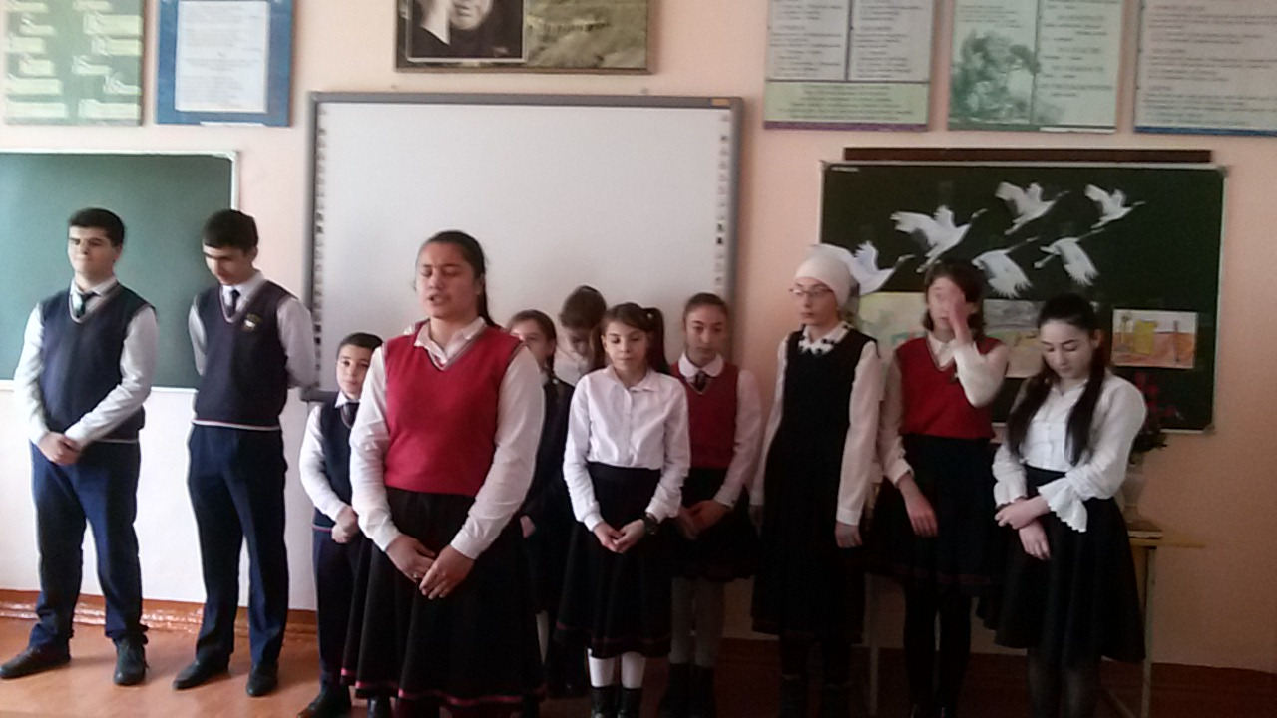

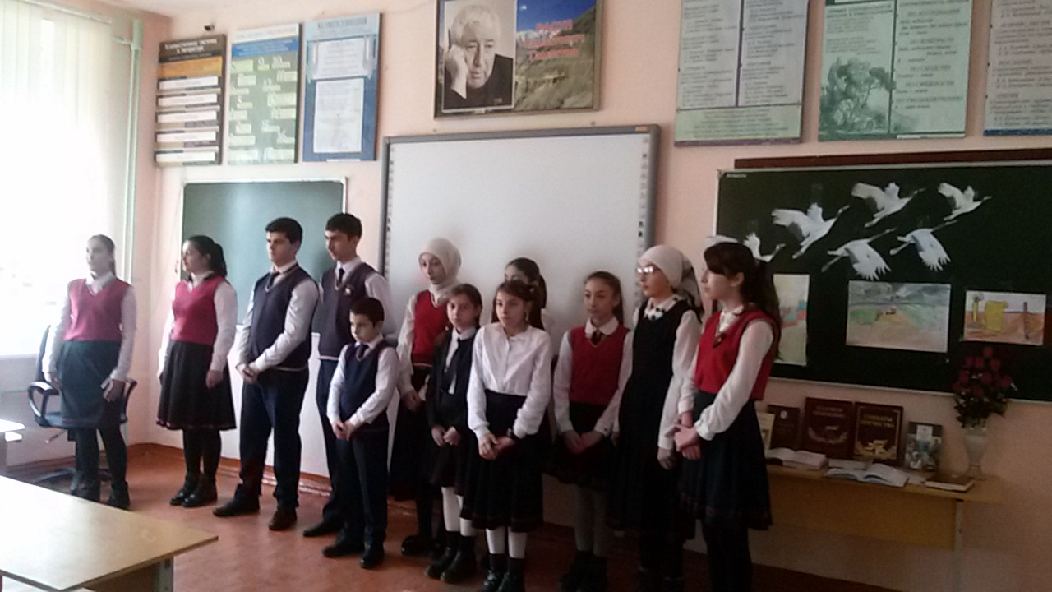

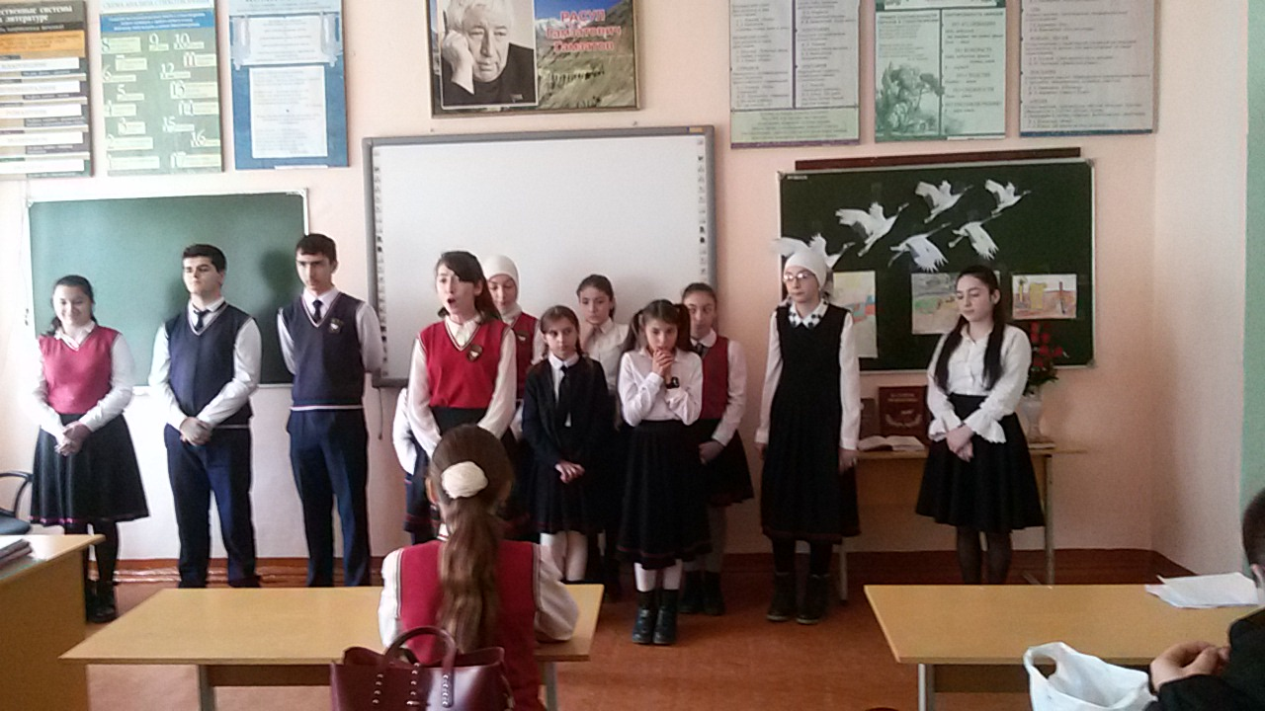
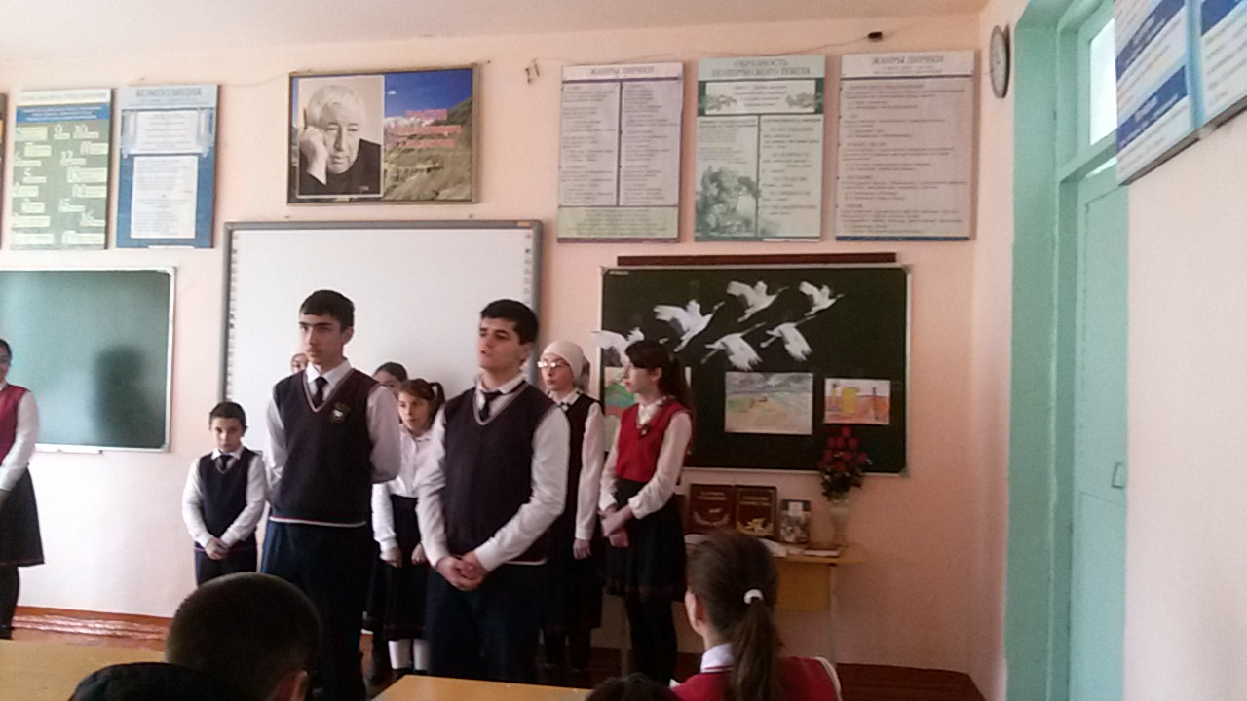
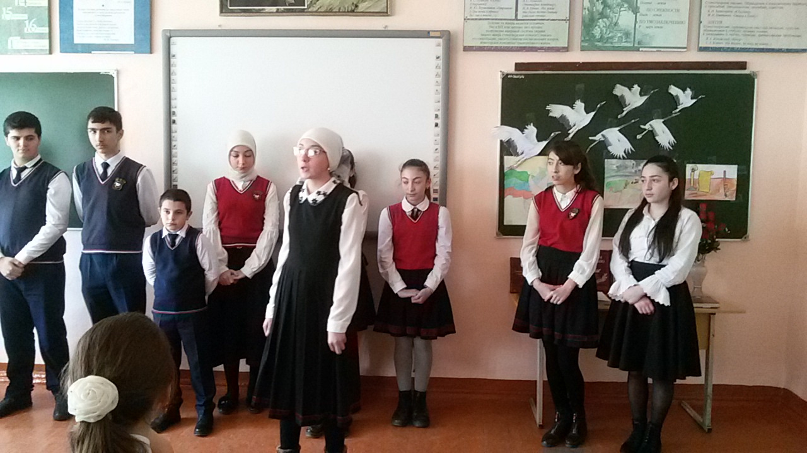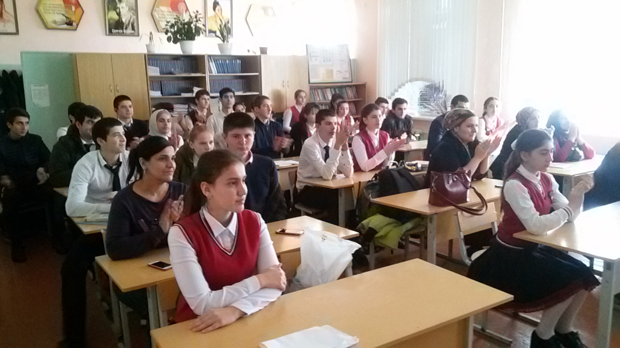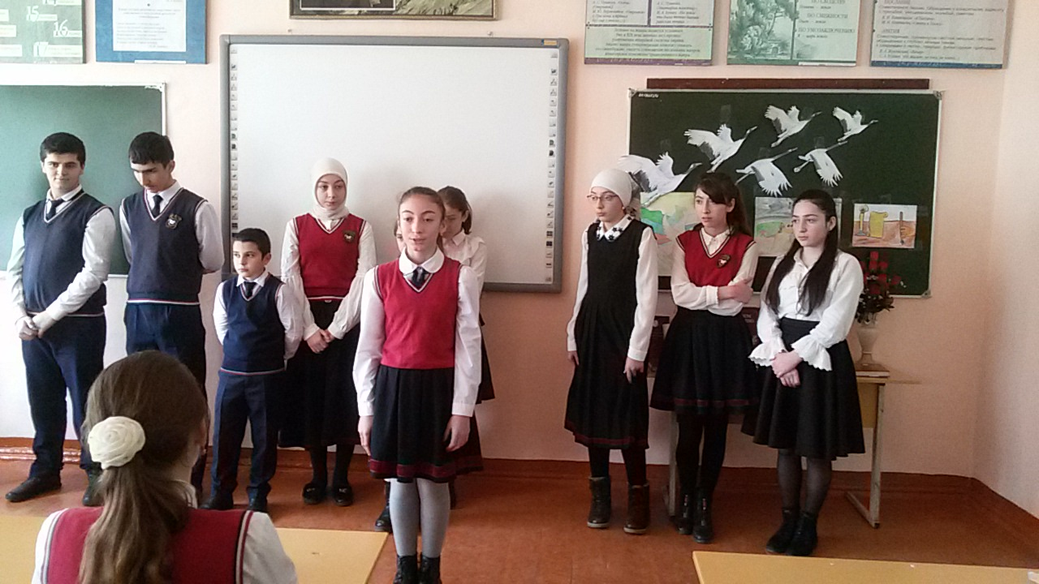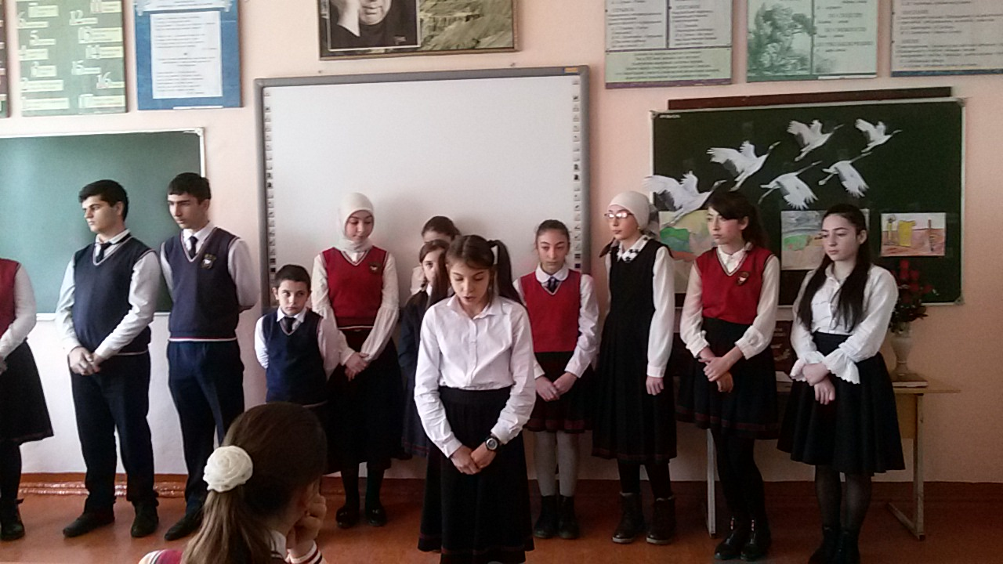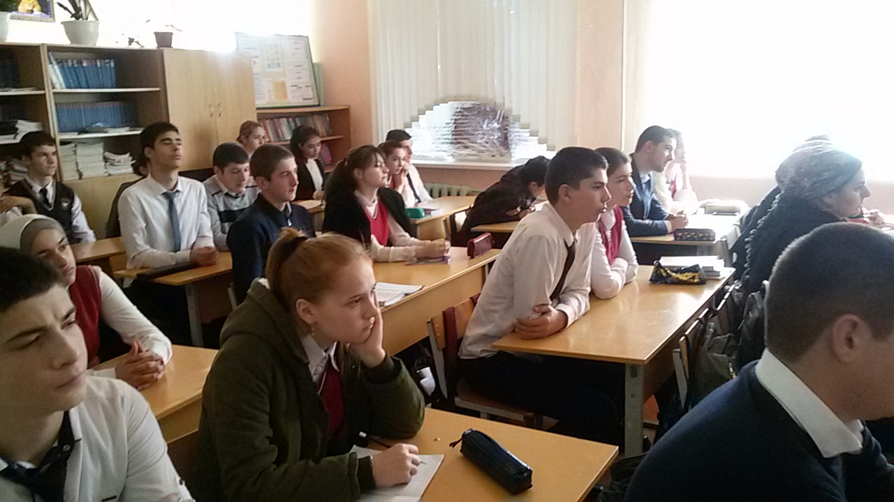

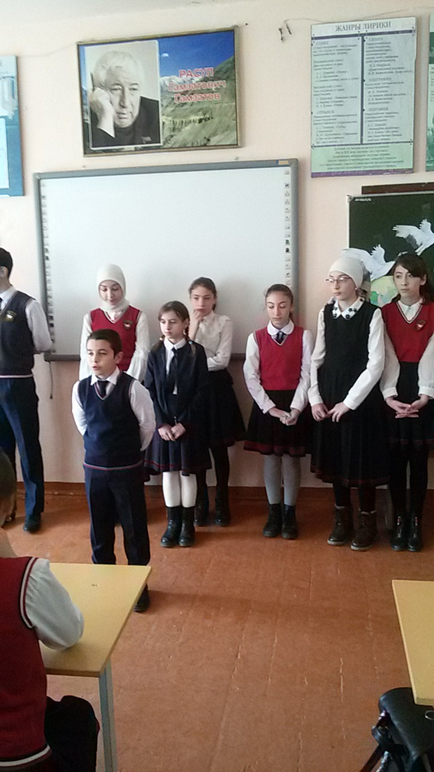

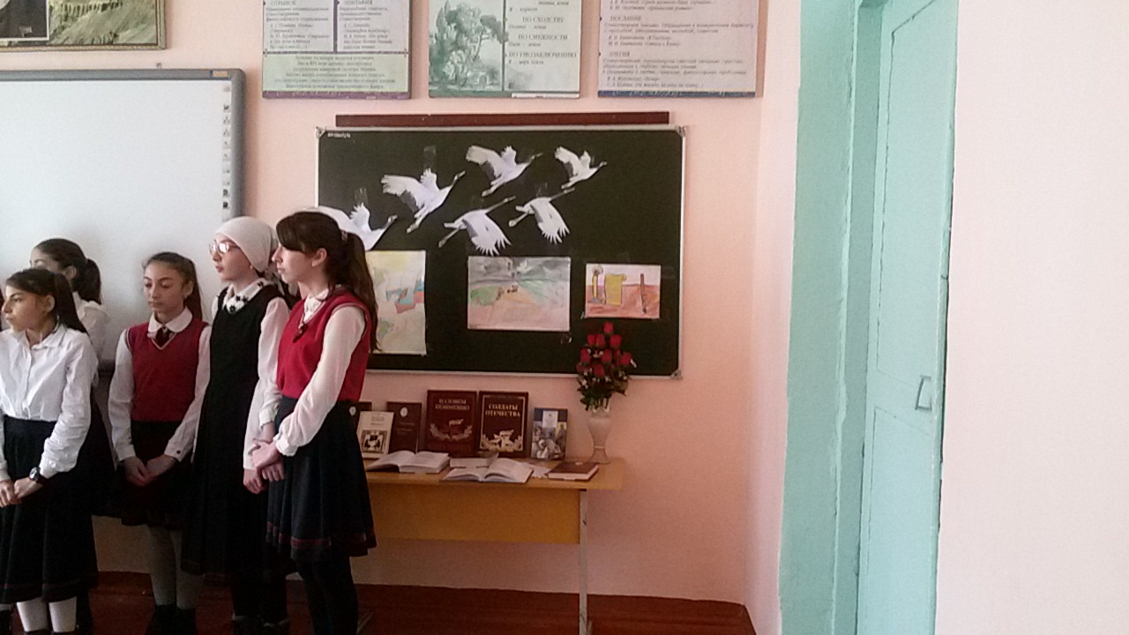

Выставка книг«Книга о войне. Книга на войне»

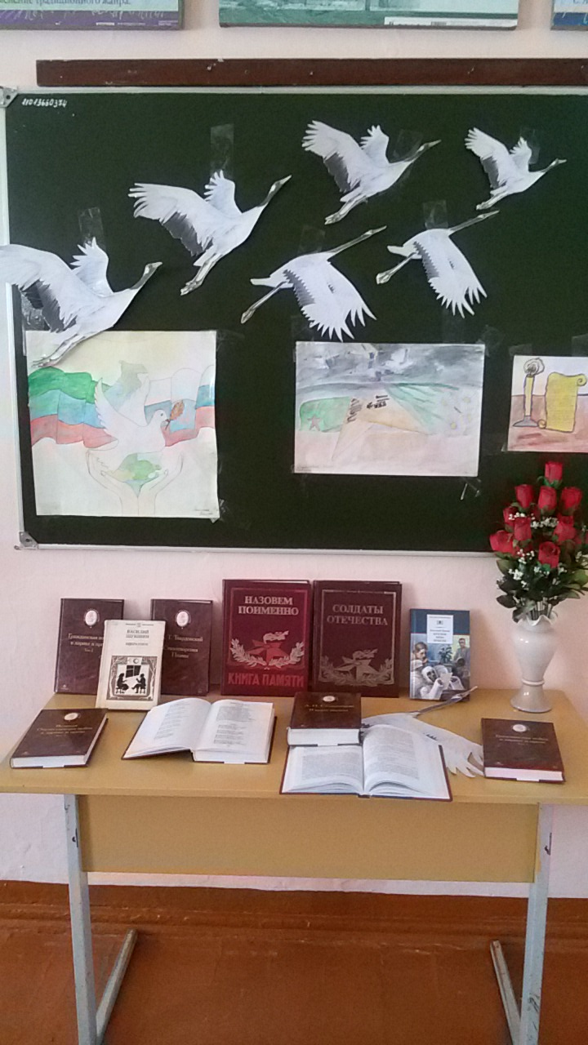
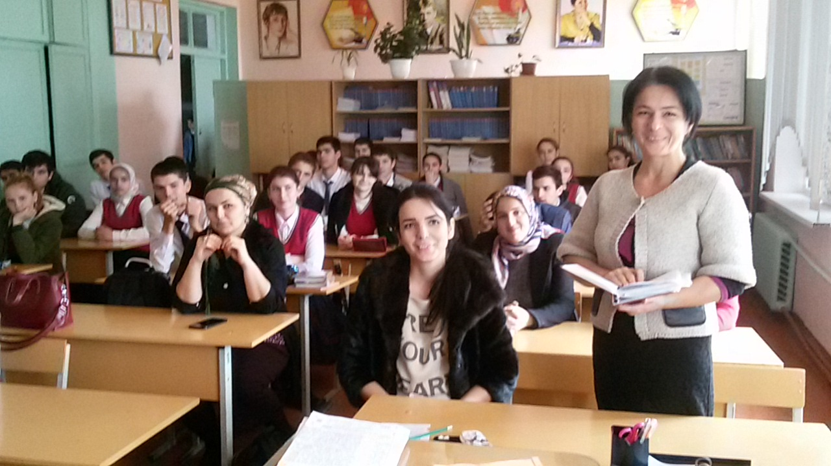

По завершению мероприятия выступила с речью завуч школы, Аюбова Рабият Садыковна. Она поблагодарила всех чтецов за прекрасное исполнение стихотворений и пожелала им дальнейших успехов в учебе и в жизни.

Самоанализ внеклассного мероприятия по русскому языку
брейн – ринг «Знатоки русского языка» в 6 «б» классе.

В школе продолжается Неделя русского языка и литературы. И сегодня Расуловой Г. Р. была проведена игра " Знатоки русского языка ", в которой встретились знатоки русского языка.

Цели внеклассного мероприятия:
- систематизация и обобщение изученного материала по русскому языку;
- расширение знаний по русскому языку;
- формирование уважительного отношения к родному языку, к родному слову.
Форма мероприятия: брейн – ринг.
Оборудование: интерактивная доска, презентация, карточки с заданиями, таблицы, эмблемы командам.
В начале мероприятия ребята поделились на 2 команды. Каждая команда придумала название и выбрала себе капитана. Также у каждого игрока была приготовлена заранее эмблема.
При подготовке к мероприятию была создана презентация, подготовлены карточки с заданиями. Форма проведения: игра, потому что такая форма работы способствует повышению мотивации, эффективности и продуктивности учебной деятельности и учащиеся с желанием выполняют задания, обеспечивает работу всех детей, так как была поставлена установка на командное первенство, позволяет учащимся раскрыть свои способности. Количество учащихся, занятых в мероприятии: 8.
Начальный этап состоял из приветствия, организационного момента (ознакомление с правилами игры, деление на две команды), Учащиеся работали в командах, что способствовало воспитанию умения работать в команде. Данные задания не вызвали трудностей у учащихся. Но хотелось бы обратить внимание на то, что на данном этапе также присутствовало задание на замену фразеологизмов, при выполнении которого возникли некоторые трудности. Я считаю, что это связано с тем, что мало времени уделяется этой теме на уроках. Заключительный этап состоял из подведения итогов и определения команды - победителя, так же и награждения.
В целом, мероприятие прошло успешно: ученики были активными, дисциплинированы, к заданиям подошли серьезно. Тема мероприятия была актуальной, использованная презентация и наглядные пособия соответствовали эстетическим нормам, возрастным особенностям учащихся.
В конце игры жюри подвели итоги, вручили грамоты. Считаю, что цели данного мероприятия были достигнуты, игра прошла на достойном уровне. Надеюсь, знания, полученные в ходе мероприятия, не раз пригодятся учащимся в будущем и запомнятся надолго.

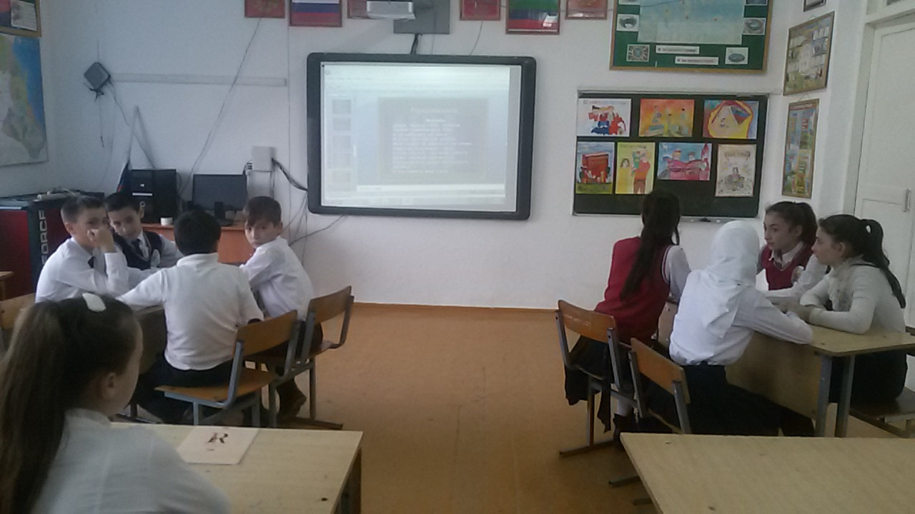

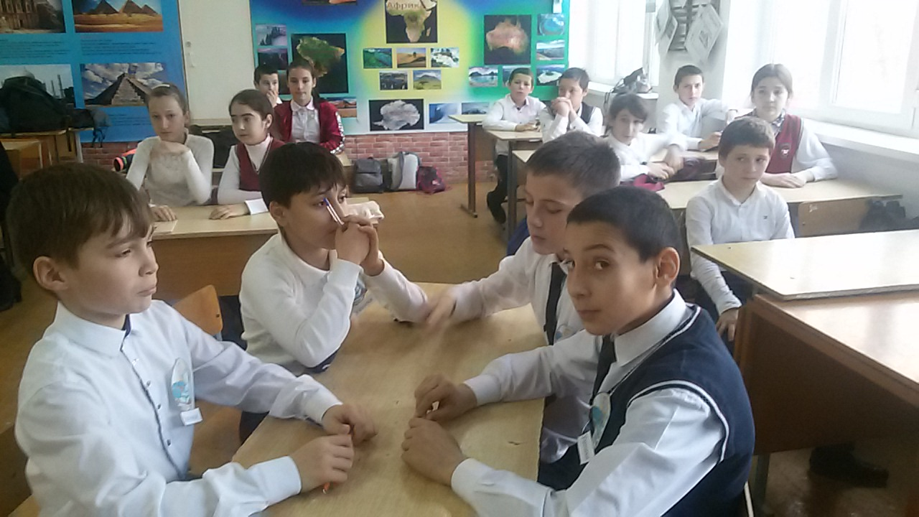

Самоанализ внеклассного мероприятия по аварской литературе
Фазу Алиева «Аварская сноха» в 8 классе.
Цели внеклассного мероприятия:
- рассказать о жизни и творчестве народной поэтессы Дагестана Фазу Алиевой, о литературном народном герое.
- Развить навык выразительного чтения.
- привлечение внимания учащихся к истории родного края и культуре как важный фактор сохранения и развития духовных традиций и ценностей горцев, укрепления живой связи поколений на примере творчества Народного поэта Республики Дагестан Фазу Алиевой.
- Основные задачи:
- - информирование учащихся о жизни и деятельности Народного поэта Республики Дагестан- Фазу Алиевой;
- - развитие у школьников интереса к изучению родной литературы и культуры;
- - воспитание чувства патриотизма, уважения к истории родного края и культуре своего народа.
Оборудование: репродукции картин Имама Шамиля и его семьи,
портрет Ф.Алиевой и ее произведения, карточки с заданиями, тесты.
Форма мероприятия: урок-игра.
При подготовке к мероприятию была создана презентация, подготовлены карточки с заданиями, тесты.
Открытый урок был проведен 19.12.2019 г., учитель показывал применение игровых технологий на уроке литературы в 8 классе с целью систематизации и обобщения знаний и умений.
Урок является итоговым за первое полугодие в 8 классе. Цели и задачи были сформулированы в совместной деятельности с учетом субъективного опыта учащихся. Отражают формирование УУД.
Содержание урока соответствует дидактическим требованиям, целям, органично включает воспитывающий и развивающий компоненты. В структуре урока-игры три основных этапа (подготовительный, игровой, итоговый). Этапы четкие, логичные, завершенные. Организация учебной деятельности оптимальная, разнообразные конкурсы-задания сменяли друг друга, предупреждая утомление. Методы адекватны задачам. Сочетание методов оптимально, были учтены индивидуальные особенности учащихся.
С точки зрения психологии и методики преподавания все использованные на уроке приемы работы соответствовали возрастным возможностям учащихся.
Успешному ходу урока способствовал правильный подбор учителем материала:
все звучащие на уроке примеры были взяты из произведений аварской литературы, что также способствовало использованию и укреплению на уроке межпредметных связей .
Урок достиг поставленных целей в аспекте ЗУН и УУД. Игра позволила интересно и в то же время качественно обобщить изученный материал за первое полугодие

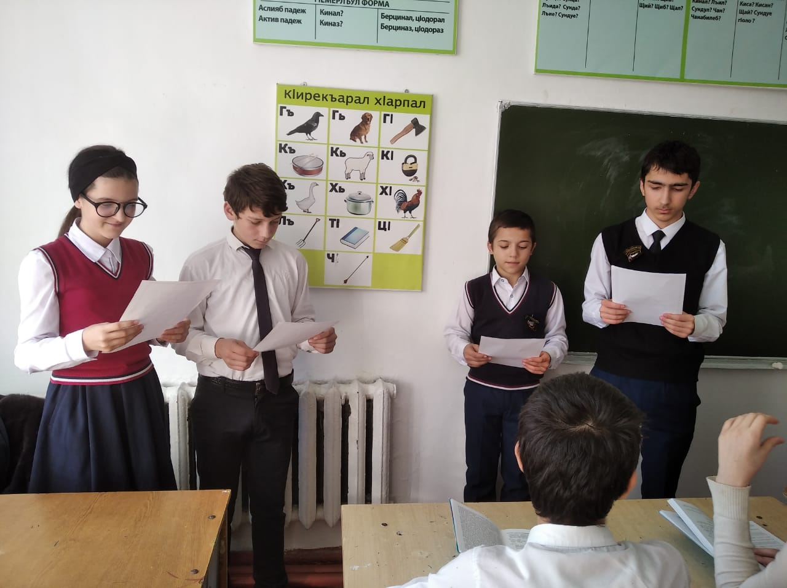

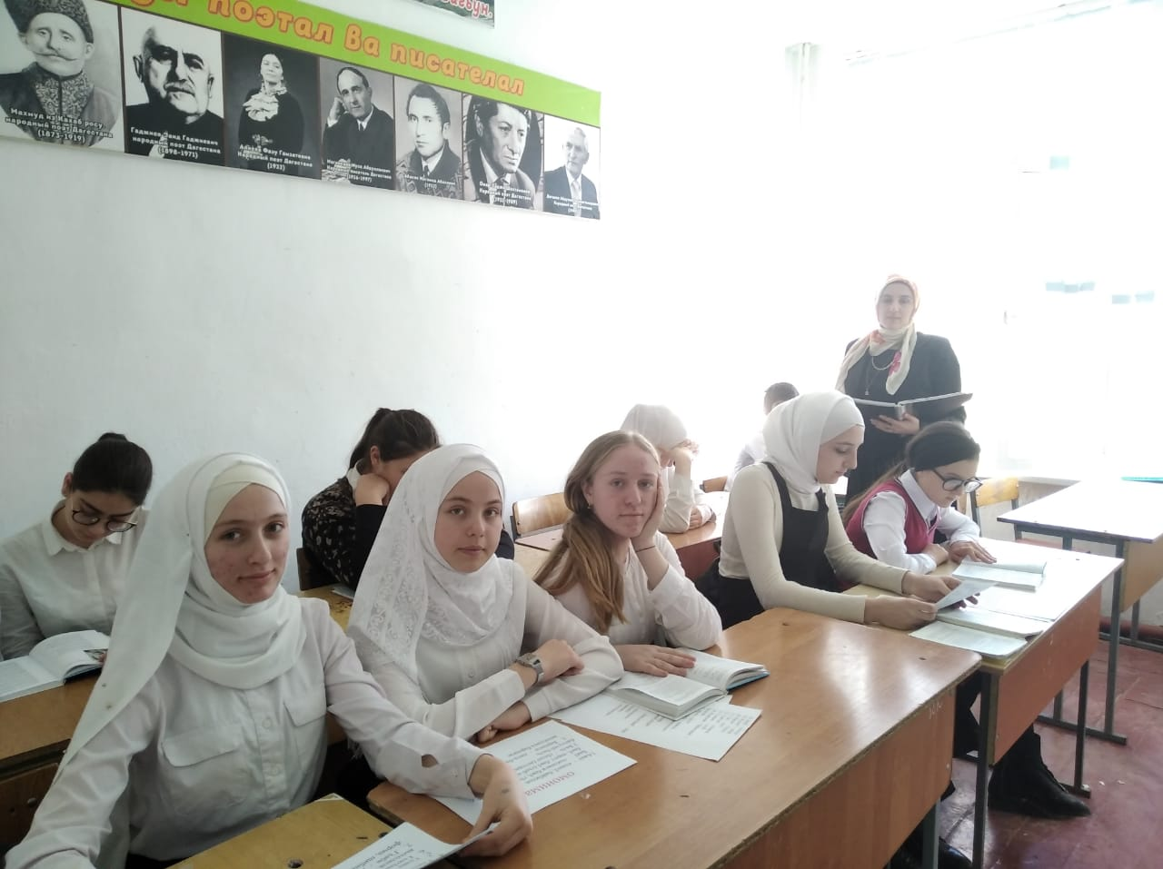

Анализ урока даргинского языка в 5 классе
Дата проведения: 13 декабря 2019 г.
Учитель: Габибуллаева Л.М.
Тема урока: « Имена существительные ».
Тип урока: комбинированный.
Урок начался с организационного момента: подготовки класса к занятию, приветствия учителя. Данный урок был проведен на тему «Имена существительные». Цели и задачи урока были определены учителем достаточно четко:
Так как учитель придерживалась четко намеченного плана, структура урока была соблюдена. Время между отдельными частями урока было распределено вполне грамотно и рационально: 10 минут на проверку устного домашнего задания, 10 минут на введение нового материала , 20 минут на отработку и закрепление введенного материала и 5 минут на объяснение домашнего задания.
На уроке учитель использовала различные виды деятельности: беседа, опрос, слово учителя, работа с учебником, работа с доской, самостоятельная работа и успешно сочетала формы фронтальной, групповой и индивидуальной работы на уроке;
С точки зрения психологии и методики преподавания все использованные на уроке приемы работы соответствовали возрастным возможностям учащихся.
Успешному ходу урока способствовал правильный подбор учителем материала.
Содержание урока полностью соответствовало требованиям программы;
На уроке был реализован ведущий принцип обучения: связь теории с практикой (изученные правила отрабатывались в системе речевых тренировочных упражнений).
По ходу урока уроке учитель активно использовала дидактический материал , доску и другие средства наглядности: таблицы и схемы.
Урок был построен таким образом, что были задействованы и сильные и слабоуспевающие ученики.
В процессе урока учитель предъявляла единые требования к учащимся.
В конце урока учитель провела индивидуальную письменную самостоятельную работу по карточкам для закрепления полученных знаний по теме «Имена существительные».
При проведении урока были учтены такие психологические основы урока, как развитие и поддержание внимания, развитие памяти, мышления, воображения, эмоциональная атмосфера урока.
На уроке учащиеся были собраны и активны. В процессе урока учитель продемонстрировала такие личные качества как собранность, доброжелательность в обращении с учащимися, умение прислушиваться к ответам учащихся. Её речь отличалась грамотностью, эмоциональностью и свободой изложения.
В целом, урок прошел успешно.

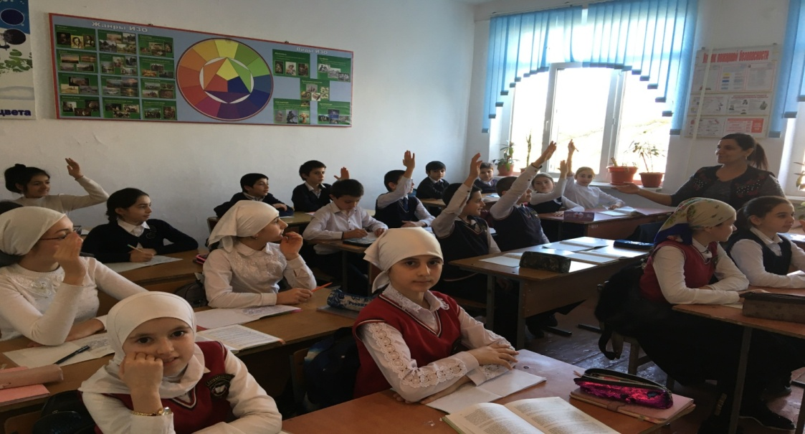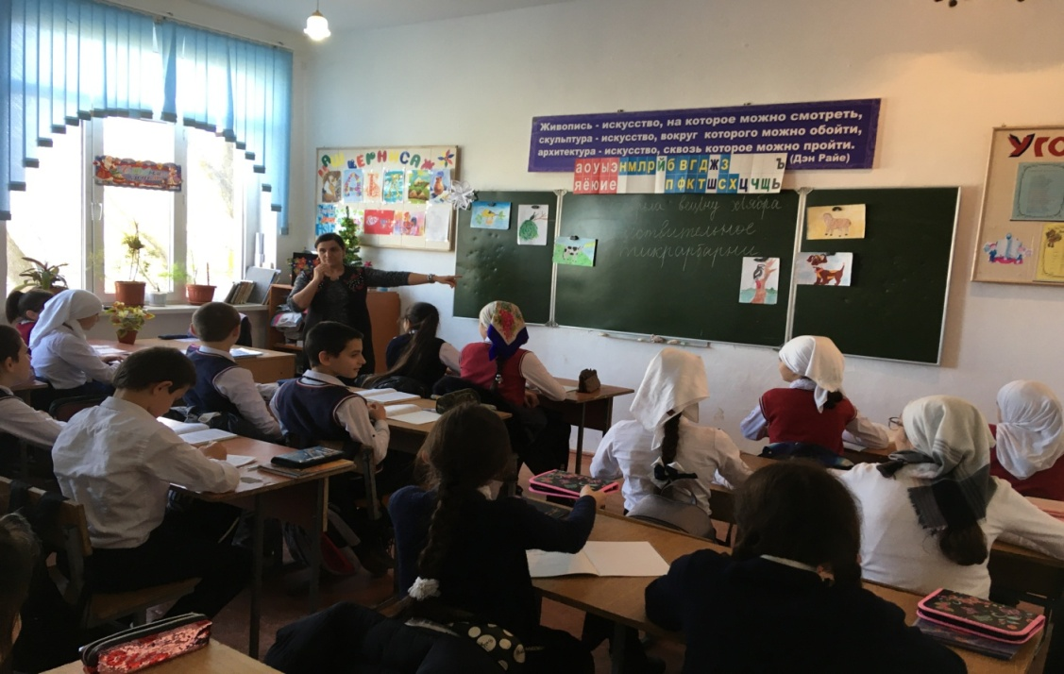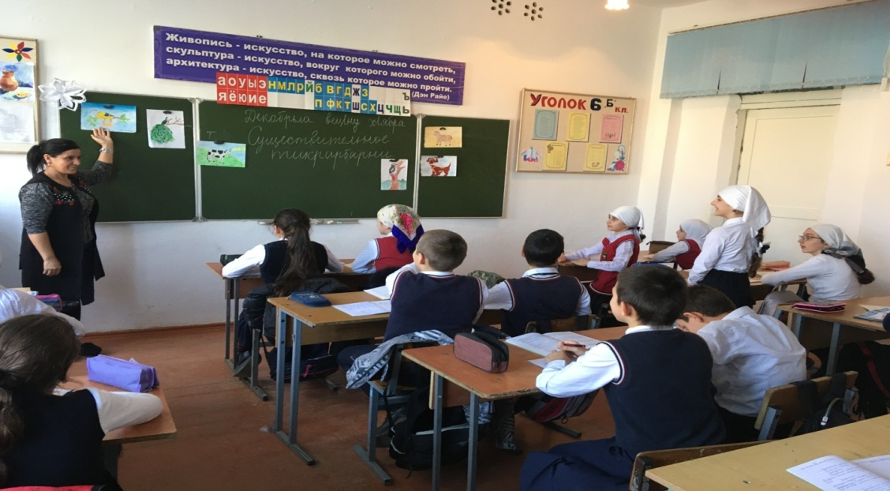

Анализ урока русского языка в 7 классе

Тип урока: повторение и систематизация изученного материала по разделу «Причастие»;
Форма проведения: урок - экскурсия.
Цель:
- повторить причастие как часть речи;
- проанализировать его отличия от глагола и прилагательного;
- выявить роль причастий в разных видах текста.
Для достижения цели были поставлены и решены задачи:
Обобщили и расширили знания по теме, закрепили умение написания -н- и -нн- в суффиксах причастий.
На протяжении урока велась работа над развитием логического мышления учащихся, их аналитических способностей, обучала правильной монологической речи учащихся, приемам самоанализа выполненных работ другими детьми.
А также воспитывала у учащихся чувство патриотизма, гордости за свой район.
Основные приемы работы на уроке - это самостоятельная работа, тестовые задания, межпредметные связи с другими областями жизни, в частности с культурой, с литературой и историей, анализ и синтез различных видов текста , работа с наглядностью и раздаточным материалом.
Цель урока реализовывалась через работу с различными видами заданий, которые способствовали умению различать глагол, прилагательное и причастие как разные части речи, но имеющие общие признаки. Задания выполняли по нарастающей степени сложности, начиная от пропущенных орфограмм до выполнения тестовых заданий с опорой на таблицу. Развитие речи осуществлялось через монологические ответы (у доски, рецензирование, работа в паре).
На протяжении всего урока осуществлялся оперативный контроль через взаимопроверку, самостоятельную проверку по слайдам. Каждый учащийся имел возможность объективно оценить свои знания по теме.
На данном занятии реализовывались важные для современного урока русского языка подходы.
Результаты показали, что данный материал усвоен.
Учащиеся работали активно, присутствовала атмосфера доброжелательности, дети шли на контакт, работать было комфортно и интересно.

Учитель русского языка и литературы:
Курачева С.М.

